**Rapport de Séance 12/01/2023**

Comme les PCB ne sont pas encore arrivés, je n’avais plus trop de travail à effectuer de mon côté en attendant. J’ai donc un peu aidé sur la 3D avec Axel.

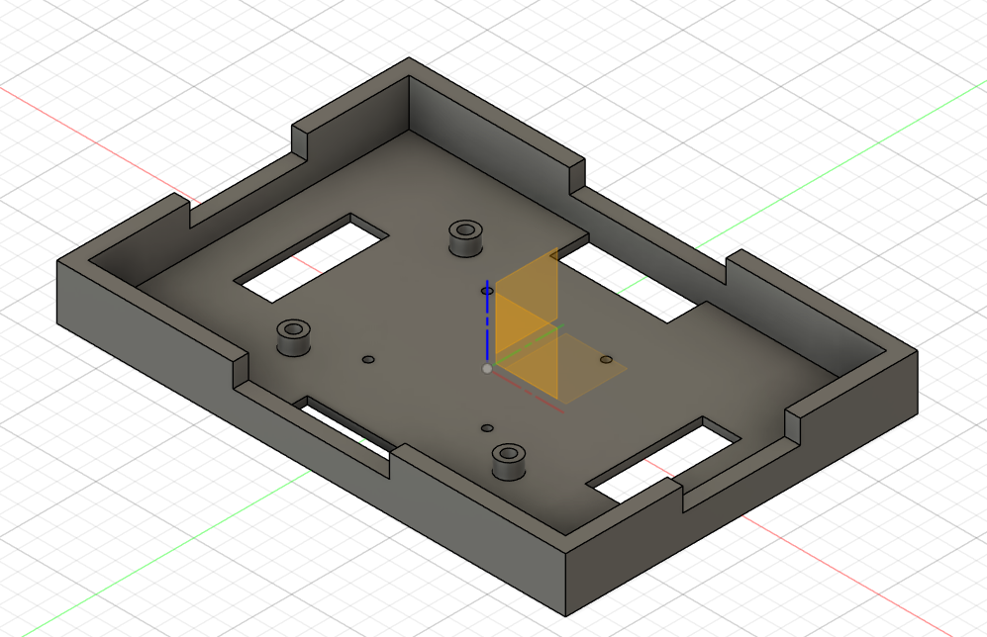

J’ai conçu le support pour la PCB principale qui permet de contrôler les moteurs en fonction des données des capteurs. On a aussi imprimé ces impressions et l’on s’est rendu compte que les tailles des moteurs n'étaient pas celles que l’on pensait. Certains composants n'étaient donc pas adaptés et ont donc dû être repensés pour fonctionner comme prévu.